手机开发记录-ios

# 环境准备

因为无钱购买苹果macOS book，就用了联想的笔记本使用，vmware安装虚拟机macOS来运行。特此记录过程

## 硬件

联想笔记本，32G内存，磁盘使用固态硬盘，不要使用机械硬盘，否则macOS执行速度太慢，无法达到工作要求。

## 软件

### Windows操作系统

Window10, 64位操作系统。

### Vmware

VMware-workstation-full-15.0.0-10134415.exe

Unlocker-master.zip

### macOS

macOS Mojave 10.14 18A391 Lazy Installer.cdr

Xcode_10.xip

Command_Line_Tools_macOS_10.14_for_Xcode_10.dmg

Xcode_10.xip和Command_Line_Tools_macOS_10.14_for_Xcode_10.dmg需要到<https://developer.apple.com/download/more/>中下载。

# macOS安装过程

## VMware安装并破解

略

## VMware添加macOS扩展

Vmware没有带macOS，需要安装扩展

### 停止VMware相关服务

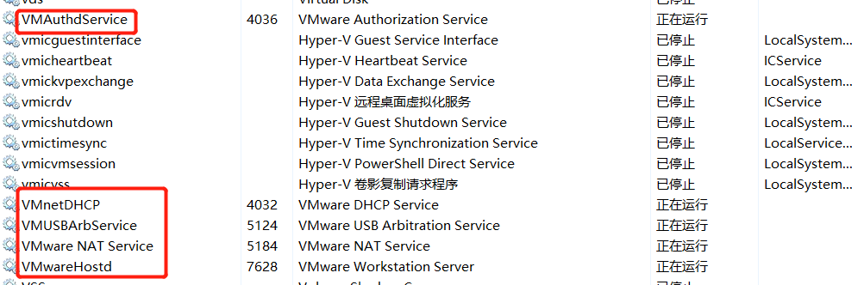

在任务管理器中停止以上五个服务。

### 安装扩展

解压Unlocker-master.zip;

Cd unlock-master,

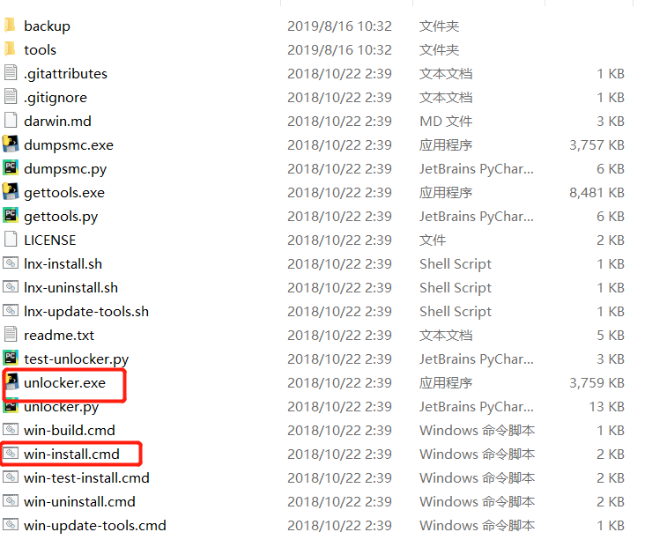

1. 在unlocker.exe上右键，选择使用”以管理员身份运行”。
2. 在win-install.com上右键，选择使用“以管理员身份运行”。这个就会安装扩展，这会到vmware服务器下载软件，需要保证网络通畅，并耐心等待下载安装成功。

### 重新启动VMware相关服务

在第二步成功后，在依次启动VMware服务。

## 安装MacOS

### Vmware安装MacOS

使用VMware安装MacOS,安装文件选择macOS Mojave 10.14 18A391 Lazy Installer.cdr。需要在固态硬盘上创建，分配的内存需要16G以上。处理器需要虚拟化Intel VT-x/EPT或AMD-V/RVI(V)

### VMware tools安装

同其他系统一样安装VMware tools。在macos中点击VMware tools进行安装，在macOS的偏好中设置同意应用程序执行。

破解时需要从网上下载资源，如果不能够下载资源，只能手动添加。

### macOS设置远程访问和管理

在macOS中的系统偏好设置中共享

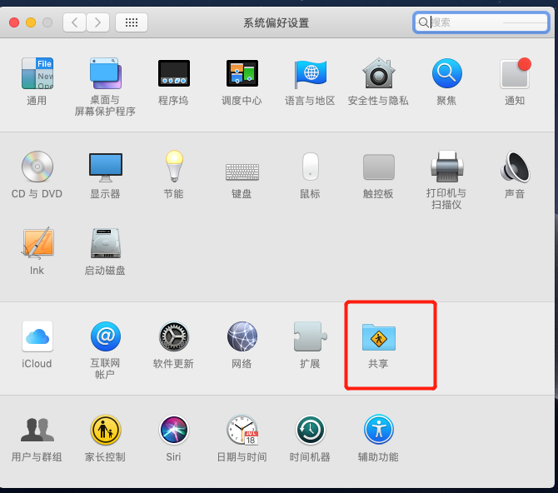

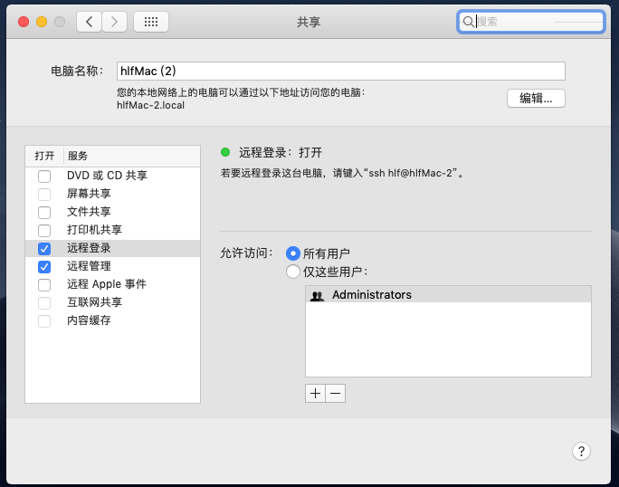

设置远程登录和远程管理。这个就可以使用x-shell远程链接macOS

## 安装xcode和命令行工具

1. 使用xshell链接macOS,并上传Command_Line_Tools_macOS_10.14_for_Xcode_10.dmg和Xcode_10.xip到macOS上的download下。
2. 双击xcode_10.xip进行安装，当前目录下会创建Xcode.app目录，将Xcode.app放到/Applications目录下，这样就会在lancherboard中显示Xcode图标。
3. 双击Command_LineT_Tools_macOS_10.14_for_Xcode_10.dmg进行安装xcode命令行工具。

Xcode10需要安装在macOS10.14以上的版本中。

# React-native安装

## 安装node，

我安装的是node-10.15.3

## 安装react-native-cli

Npm install -g react-native-cli

# Mobilewallet下载、编译、运行

## 下载代码

MacOS系统的用户目录在/Users/<用户名>下，以下操作都在/Users/hlf目录下

Mkdir Project

Cd Project

git clone [haolifeng@47.105.144.195:/srv/lanchain/mobilewallet.git](mailto:haolifeng@47.105.144.195:/srv/lanchain/mobilewallet.git)

cd mobilewallet

npm install

react-native link

## 项目设置bundle

mkdir ./ios/bundle

react-native bundle --entry-file index.js --platform ios --dev false --bundle-output ./ios/bundle/main.jsbundle --assets-dest ./ios/bundle

在项目目录下有一个iosJsBundleGen.sh文件，也可执行该文件

## Xcode编译代码

### 打开项目

启动Xcode，在Xcode菜单中选择openFile, 并打开mobilewallet/ios目录

### 设置运行方案

XCode menu->Product-> Schema->Manage Schemes

Double click on your application

Build tab -> uncheck parallelize build

勾选 React Run

### 设置work setting

Xcode menu -> File -> Project Setting…

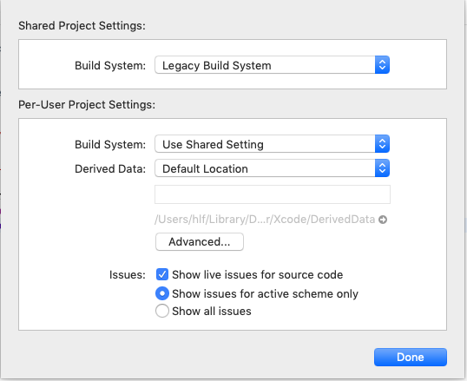

Chang build System to **Legacy Build System**。

### 选择模拟器

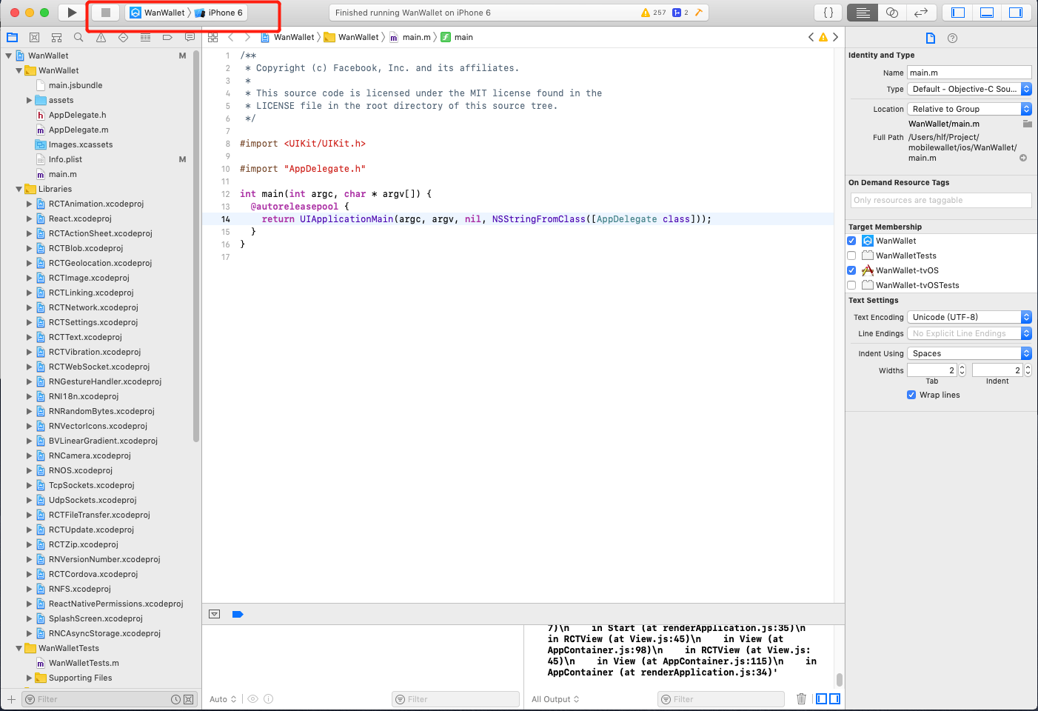

在上图所标示地方选择模拟器

## 运行

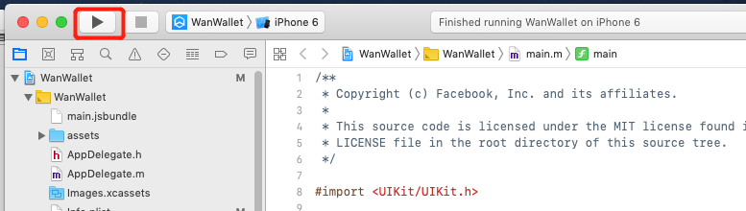

点击运行按钮运行，会自动启动模拟器

或者

React-native run-ios命令。

# webStore安装

下载WebStorm-2018.3.2.dmg,上传到macOS,并双击安装，安装目录在/Applications。将JetbrainsIdesCrack-3.4-release-enc.jar拷贝到/Applications/WebStorm.app/Contents/bin目录下，进行破解。方法同其他系统。

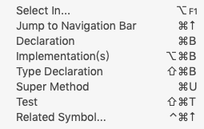

这个花相当于Windows的视窗键

# 创建新项目

使用 React Native 命令行工具来创建一个名为"AwesomeProject"的新项目：

**！！！注意！！！**：init 命令默认会创建最新的版本，而目前最新的 0.45 及以上版本需要下载 boost 等几个第三方库编译。这些库在国内即便翻墙也很难下载成功，导致很多人无法运行iOS项目！！！中文网在论坛中提供了这些库的[国内下载链接](http://bbs.reactnative.cn/topic/4301/)。如果你嫌麻烦，又没有对新版本的需求，那么可以暂时创建0.44.3的版本。

react-native init AwesomeProject

提示：你可以使用--version参数（注意是两个杠）创建指定版本的项目。例如react-native init MyApp --version 0.44.3。注意版本号必须精确到两个小数点。

如果你是想把 React Native 集成到现有的原生项目中，则步骤完全不同，请参考[集成到现有原生应用](https://reactnative.cn/docs/integration-with-existing-apps)

在react-native 0.60.0版本中默认的集成了cocoapods，会下载很长的时间，因此需要创建0.60.0以前的版本。

# CocoaPods安装

## CocoaPods升级1.5.3

sudo gem install -n /usr/local/bin cocoapods -v 1.5.3

## 最新的CocoaPods安装教程

打开终端：>_

1、查看当前Ruby版本

ruby -v

**2、**升级**Ruby环境，首先需要安装rvm（第一步要下载一些东西等两分钟左右）**

curl -L get.rvm.io | bash -s stable

source ~/.bashrc

source ~/.bash_profile

**3、查看rvm版本**

rvm -v

显示如下(或者是其他版本)

rvm 1.29.3 (latest) by Michal Papis, Piotr Kuczynski, Wayne E. Seguin [https://rvm.io]

**4、列出ruby可安装的版本信息**

rvm list known

显示如下

# MRI Rubies

[ruby-]1.8.6[-p420]

[ruby-]1.8.7[-head] # security released on head

[ruby-]1.9.1[-p431]

[ruby-]1.9.2[-p330]

[ruby-]1.9.3[-p551]

[ruby-]2.0.0[-p648]

[ruby-]2.1[.10]

[ruby-]2.2[.10]

[ruby-]2.3[.7]

[ruby-]2.4[.4]

[ruby-]2.5[.1] // 重点在这里 重点在这里 重点在这里

[ruby-]2.6[.0-preview2] // 测试版

ruby-head

.....

**5、安装一个ruby版本（这里我选择的是2.5.1版本，当然你也可以选择其他的）**

rvm install 2.5.1

// 注意:安装过程中需要两次按下 Enter 键, 第二次按下后需要输入电脑访问密码(不可见,只管输入就行);

// 如果你电脑没有安装Xcode和Command Line Tools for Xcode以及Homebrew 会自动下载安装,建议提前安装这三者.

这里很多小伙伴会遇到错误，大部分是因为没有安装Homebrew造成，所以所以所以要提前安装比较好

/usr/bin/ruby -e "$(curl -fsSL https://raw.githubusercontent.com/Homebrew/install/master/install)"

**6、设置为默认版本**

rvm use 2.5.1 --default

**7、更换源**

sudo gem update --system

gem sources --remove https://rubygems.org/

gem sources --add https://gems.ruby-china.com/

**8、为了**验证**你的Ruby镜像是并且仅是ruby-china，执行以下命令查看**

gem sources -l

如果是以下结果说明正确，如果有其他的请自行百度解决

*** CURRENT SOURCES ***

https://gems.ruby-china.com/

**9、这时候才正式开始安装CocoaPods**

sudo gem install -n /usr/local/bin cocoapods

**10、如果安装了多个Xcode使用下面的命令选择（一般需要选择最近的Xcode版本）**

sudo xcode-select -switch /Applications/Xcode.app/Contents/Developer

**11、安装**本地**库**

pod setup

**12、执行以上命令后**

Setting up CocoaPods master repo

$ /usr/bin/git clone https://github.com/CocoaPods/Specs.git master --progress

Cloning into 'master'...

remote: Counting objects: 1879515, done.

remote: Compressing objects: 100% (321/321), done.

Receiving objects: 21% (404525/1879515), 73.70 MiB | 22.00 KiB/

然后就是漫长的等待，当然,网络好的情况下会更快

**以下一段忽略,直接看 第13步:**

要查看文件下载进度的可以另外打开一个终端窗口(快捷键:选中终端按下Command+N组合键)，输入以下两行命令回车执行

cd ~/.cocoapods

du -sh *

执行du -sh *之后会显示已下载的文件大小，可以多次执行来监看下载进度，如果之前还有文件大小，后来变成0了，可能是网络问题，下载已经中断了,需要结束命令并从新执行 pod setup

**13、下载安装完成之后可执行下列命令检查是否可用（第一次使用可能要等一会）**

pod search AFNetworking

**14、**CocoaPods**的具体使用**

新建一个Xcode工程，使用终端cd到工程目录下

创建Podfile文件：

pod init

之后就可以在项目目录里看到一个Podfile文件

打开Podfile文件：

open Podfile

添加：

pod 'AFNetworking'

保存后退出

开始下载：

pod install

## CocoaPods版本

pod --version